A2G-mini：有限空间内的过滤器压力控制表

克林根堡，2017年6月
威卡新型差压表A2G-mini专为中小型中央通风与空调系统设计，其表盘尺寸为63mm，插入深度为32mm，可安装至空间受限的区域。

A2G-mini的研发符合欧盟指令，适用于节能通风与空调系统：自2018年1月1日起，气体流量超过1,000 m³/h的空调机组都必须安装过滤器压力监测。

该款新型差压表能可靠监测上升压力的损失，数据易读取，拥有四种量程可选：0 … 250 Pa 至 0 … 1,000 Pa。该未充液型差压表符合ISO 846 （微生物代谢的潜在可能）标准，防护等级为IP68且带抗紫外线表玻璃，适用于户外工况。

关键词： A2G-mini

威卡（WIKA）产品图片:
差压表 A2G-mini

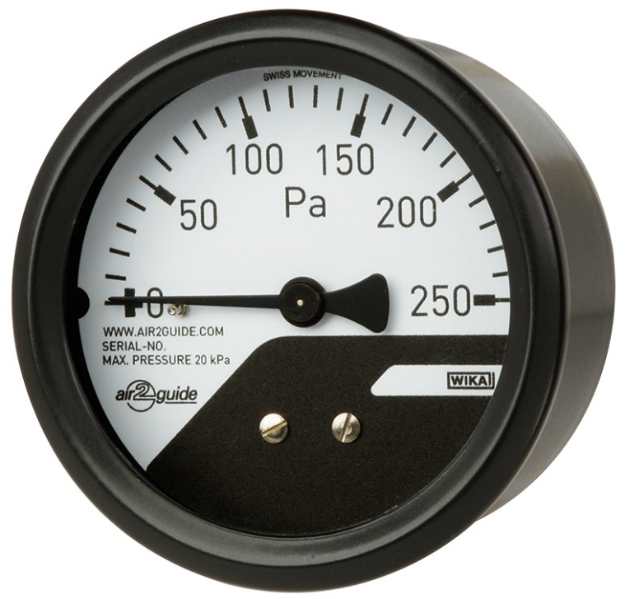

编辑:
WIKA Alexander Wiegand SE & Co. KG
André Habel Nunes
Marketing Services
Alexander-Wiegand-Straße 30
63911 Klingenberg/Germany
Tel. +49 9372 132-8010
Fax +49 9372 132-8008010
andre.habel-nunes@wika.com
www.wika.cn

威卡（WIKA）新闻11/2017

